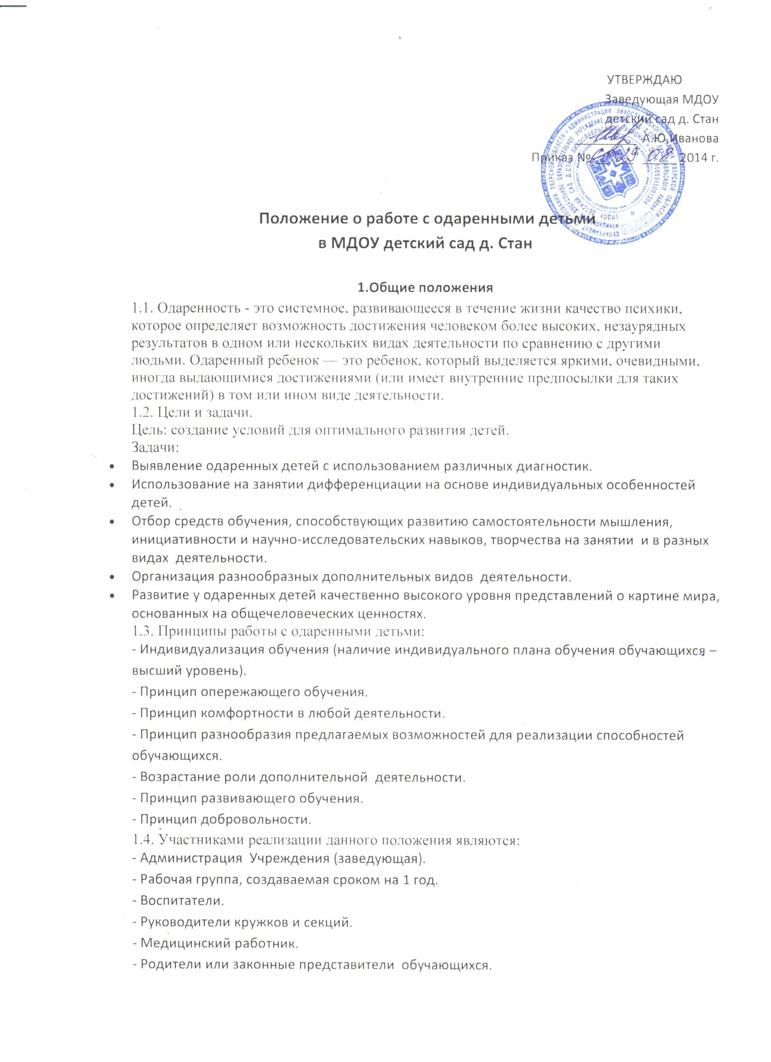

1.5. Формы проведения мониторинга реализации положения:
Формы | Периодичность
Участие в региональных, областных, Федеральных конкурсах | По годовому плану
конференция достижений обучающихся | 1 раз в год
Творческие отчеты воспитателей из опыта работы с одаренными детьми | На педсовете
Внутрисадовский контроль | По годовому плану
Творческие отчеты кружков и спортивных секций | 1 раз в год
Тематические конкурсы, выставки | По годовому плану
Проектная деятельность | По годовому плану
Мониторинг динамики развития | По годовому плану
2. Организация и функциональное обеспечение положения
2.1. Функции заведующей:
- Планирование в годовом плане отдельного раздела по работе с одаренными детьми и контроль его выполнения участниками образовательного процесса.
- Создание фонда поощрения и материального стимулирования одаренных детей и воспитателей, работающих с одаренными обучающимися.
- Оформление нормативной документации.
- Организация и проведение семинаров по проблемам работы с одаренными детьми.
- Координация действий воспитателей, работающих с одаренными детьми.
- Сбор банка данных по одаренным детям.
2.2. Функции рабочей группы:
- Подбор диагностических материалов для выявления одаренных детей.
- Сбор и систематизация материалов периодической печати и педагогической литературы по данной проблеме.
- Подготовка методических рекомендаций по работе с одаренными детьми.
- Определение критериев эффективности работы.
- Подготовка отчетов о работе с одаренными детьми.
2.3. Функции воспитателей:
- Выявление детей с общей одаренностью.
- Оформление сводной таблицы по видам (областям) одаренности детей, используя данные своих диагностик и наблюдений родителей.
- Организация индивидуальной работы с одаренными детьми.
- Подготовка обучающихся кконкурсам, викторинам, конференциям Учреждения и районного уровня.
- Оформление своего опыта работы с одаренными детьми в виде творческого отчета для предъявления на педсовете.
- Создание картотеки материалов повышенного уровня сложности.
- Консультирование родителей одаренных детей по вопросам развития способностей их детей.
- Взаимосвязь с учреждениями дополнительного образования.
- Организация творческих отчетов детей.
- Подготовка отчетов о работе с одаренными детьми (в произвольной форме)
УТВЕРЖДАЮ
Заведующая МДОУ
детский сад д. Стан
_________ А.Ю.Иванова
Приказ № __ ”__” _____ 2014 г.

Положение о конкурсах совместных работ
в МДОУ детский сад д. Стан

1. Общие положения
1.1. Конкурсы проводит администрация МДОУ детский сад д. Стан (далее-Учреждение)
2.Сроки проведения конкурса
2.1. Сроки конкурсов определяются в плане взаимодействия с родителями на текущий учебный год.
3. Цель и задачи конкурса
3.1. Цели и задачи:
- формировать общественное сознание и активную позицию у взрослых и детей;
-воспитывать нравственные качества участников;
- содействовать развитию творческого потенциала участников конкурса;
- устанавливать и расширять творческие контакты с родителями воспитанников Учреждения.
4. Участники конкурса
4.1. Участие в конкурсах могут принять дети, посещающие Учреждение, их родители и работники Учреждения.
5. Организационный комитет и жюри конкурса
5.1. Для подготовки и проведения конкурсов создается организационный комитет, одновременно являющийся и жюри конкурса; в состав которого входят: заведующая Учреждения Иванова А.Ю., координатор по работе с семьёй Веселова Г.И., воспитатели.
5.2. Организационный комитет (жюри):
-осуществляет организацию конкурсов, определяет день и место их проведения;
- принимает и оценивает представленные для участия в конкурсе материалы.
6. Требования к работам
6.1. Работы могут быть выполнены в любой технике, заявленной в объявлении о конкурсе (аппликация плоскостная и объемная, рисование, коллаж, допускается использование бросового и природного материала, ткани и т.д.)
6.2. Работы выполняются на листе форматом А-4, желательно в рамке.
6.3. Работы могут выполняться с использованием различных материалов: цветная бумага, картон, самоклеящаяся бумага; краски, карандаши, восковые мелки, гель-блески, пластилин и т.д.
6.4. . Представленные на конкурс работы используются для организации выставки в зале Учреждения.
7. Подведение итогов и награждение
7.1.Подведение итогов, выбор победителей осуществляет жюри.
7.2. Награждение производится в торжественной обстановке. Победители получают грамоты и призы.

